Правила  1. Акцентируйте внимание на поступках ученика, а не на его личности.  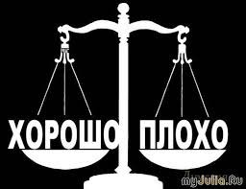Обсудите с учащимся или учащимися поведение. Просто опишите его без оценки самого поведения, избегая слов «плохо», «по-хамски» и т.д.  Это не только вызовет отторжение со стороны учащегося, но и Вы себя «накрутите», а в результате все вернется к эмоциям и перейдет «на личности».  Обсуждайте только проступок, лучше тот, что происходит в данный момент. Не стоит припоминать прошлые проступки или говорить о том, что так произойдет снова. Разговаривая, нужно быть доброжелательным к собеседнику, тогда у ученика не возникнет желание защищаться.  2. Контролируйте отрицательные эмоции. Речевая агрессия педагога имеет опасные последствия: у детей снижается самооценка, возникает неуверенность в себе, появляется страх перед школой.  Какие эмоции у Вас вызывает ученик, который старается вывести Вас из себя? Гнев, беспомощность, возмущение? Этих эмоций и добивается подросток, которому нужна власть. И когда он своего не добивается - учитель спокоен и, может, даже безразличен, то такой ученик лишается ожидаемой реакции, а у учителя есть много шансов успешно взаимодействовать с таким учеником в дальнейшем. Необходимо «разряжаться» каждый день, будь то душ, или физические нагрузки и музыка. Кому-то надо  покричать или выговорить все без церемоний мнимому ученику. Найдите свое. 4.  Никто не застрахован  Выбирая профессию учителя, мы изначально идем на риск - попасть под жернова хамства со стороны детей, их родителей.  Не мытьем, так катанием  По большому счету, только на своем опыте методом проб и ошибок, спустя несколько лет некоторые учителя начинают понимать, с кем и как себя вести, как управлять классом, держать дисциплину. Некоторые сбегают из школы после первой же практики. В итоге, в проигрыше остаются, прежде всего, дети.  Кроме того, нынешние педагоги старой закалки отмечают, что если раньше на авторитет учителя среди учеников работало общественное мнение, престижность педагогической профессии, действенность рычагов воспитания на родителей через партийную организацию, на школьных хулиганов - через пионерскую и комсомольскую организации, то теперь учитель беззащитен и везде крайний. Поставил двойку - плохой учитель, сам себе ее поставил, не научил, не нашел подхода к ученику.  Более того, современные дети совсем другие, дети информационной эпохи, чтобы пообщаться с друзьями — им проще создать конференцию в сети.  Детки в клетке  Школа - это место, где дают ответы на не заданные детьми вопросы. И если раньше ученики зачастую молча слушали то, чему их учили на уроке, то сегодня они открыто заявляют: а мне это не надо, мне это неинтересно, я не просил Вас об этом рассказывать, мне лень работать на уроке... | Ученики любят проверять учителей на выдержку, терпение.  3. Не усиливайте напряжение ситуации, правильно реагируя.  Снижать напряжение довольно трудно.  Ошибки в напряженной ситуации, допускаемые учителями:  - повышение голоса, крик,  - оставлять последнее слово за собой,  - напряженные позы, сцепленные руки,  - настаивание на своей правоте,  - действия с чувством превосходства,  - оценивание характера ученика,  - сравнение одного ученика с другим, «проповеди»,  - втягивание в конфликт других людей,  - типичные фразы вроде «Учитель здесь пока еще я» и обобщения «Вы все одинаковы»,  - придирки, требования и давление.  4. Обсуждать плохое поведение нужно позже,  когда остынут эмоции и у Вас, и у ученика. Не стоит искать виноватых. Ученики в курсе, как они себя ведут, и что это плохо.  5. Всегда оставляйте ученикам возможность «сохранить лицо»  Бывает, что Вы можете надавить, и ученик сделает то, чего хотите Вы, но по-своему... ну и пусть, не надо требовать полного подчинения. Главное, что учащийся, прекратил мешать и Вам, и классу. Подавлять полностью ни к чему.  6. Демонстрируйте доброжелательное поведение  Дисциплинарные меры лучше отложить до утихания бури эмоций. Ученики делают то, что делают учителя и взрослые, повторяют. Конфликты также учатся разрешать на примере учителей. Если эмоции и агрессия захлестывают учителя, то ученики сделают то же самое и будут позволять себе это по отношению к учителю.  Если же учитель демонстрирует неагрессивное поведение, то учащиеся также быстро переймут такое поведение.  Подготовила психолог О.В.Раевская  Использовались материалы сайтов:  http://planetashkol.ru http://styllzhizni.ru 5.  Позиция многих родителей - мой ребенок Вам нагрубил, значит, Вы сами это заслужили.  Проблему с хамством на своем уроке преимущественно решает (или не решает) сам учитель, ведь он – взрослый, несет за детей ответственность, на него возложены обязанности по обучению и воспитанию детей, а ученики – это дети, что с них возьмешь (с урока выгнать нельзя, наказать тоже).  Как же нужно себя вести учителю в случае неадекватного поведения учеников?  Как обычно реагируют учителя?  - Не вмешиваются.  - Угрожают (поставить двойку, вызвать родителей и т.д.).  - Стараются взаимодействовать, пытаясь поставить учащегося перед необходимостью сделать осознанный выбор и задуматься об ответственности.  Подростки затевают подобные «игры» ради гнева учителя. Они чувствуют, как человек в гневе теряет контроль над ситуацией, и видят, что это они управляют ситуацией и учителем.  3 принципа, по которым ученики строят свое поведение  1 принцип  Определенное поведение в определенных обстоятельствах.  Это любая ситуация, которая повторяется регулярно. Один из учеников никогда не поднимет руку на уроке истории и не ответит, пока его не спросят. Другой ученик будет хамить учителю математики и вежлив со всеми остальными. И так постоянно.  Педагогу стоит задуматься, как изменить, прежде всего, свое поведение, чтобы научиться взаимодействовать с учениками, а те, в свою очередь, ощутили выбор, как им себя вести дальше.  . | Советы психолога  Как себя вести учителю в случае неадекватного поведения учеников.  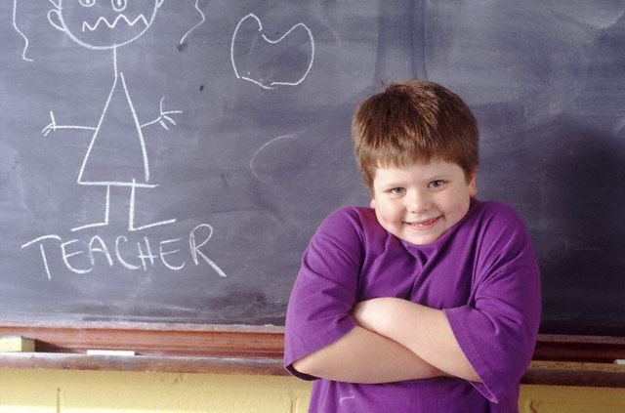  ФГБУ «РСРЦ для детей-сирот»  2021г.  2 принцип.  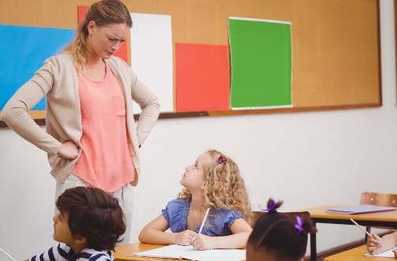  Цель любого поведения – чувствовать свою принадлежность к обществу, в данном случае к школьной жизни.  Это – потребность в своей важности и значимости, чтобы занять свое место в школьном коллективе. Ученику необходимо ощущать свою интеллектуальную состоятельность (а не слушать в свой адрес комментарии о том, какой он глупый), даже если не тянет программу на «4».  Обязательно нужно школьникам поддерживать отношения с учителями и одноклассниками. Ребята чувствуют потребность вносить особый вклад в жизнь класса и школы. И они стараются это сделать. Любыми способами. В том числе, и нарушая дисциплину.  3 принцип  Подростки понимают, что ведут себя неправильно. Но... они не понимают, что так ведут себя, чтобы привлечь внимание, избежать неудачи, отомстить, получить власть. Плохое поведение – признак того, что ученик хочет быть в центре внимания и быть главным. В первом случае учитель постоянно обращает на него внимание, а во втором ребёнок разрушает порядок в классе, демонстрируя, что никто ничего ему не сделает. Некоторые обидчивые ребята начинают мстить учителю/однокласснику/классу за реальную или выдуманную обиду.  Но, не зависимо от цели, учитель должен взаимодействовать с ними.

